Presseinformation

Doppelpack komplett: Guindastes Tatuapé erhält seinen zweiten LTM 1120-4.1

⸺⸺

* Zweiter von zwei bestellten LTM 1120-4.1 an Tatuapé übergeben
* Erster LTM 1120-4.1 bereits bei Guindastes Tatuapé im Einsatz
* LTM 1120-4.1 ist der stärkste vierachsige Mobilkran auf dem Markt
* Jahrzehntelange Partnerschaft zwischen Liebherr und Tatuapé

Das brasilianische Kran- und Schwertransportunternehmen Guindastes Tatuapé hat seinen zweiten Liebherr-Mobilkran LTM 1120-4.1 erhalten. Seit Dezember 2021 hat der erste LTM 1120-4.1 bei Tatuapé bereits bei mehreren Einsätzen mit seiner Effizienz und hohen Mobilität überzeugt. Der nun gelieferte zweite Kran ist nach der Ausstellung auf der Messe M&T EXPO in Sao Paulo vorerst für Wartungsarbeiten in Windparks in Brasilien eingeplant. Tatuapé schätzt vor allem die Zuverlässigkeit und Qualität der Liebherr-Produkte. Seit mehr als zwei Jahrzehnten besteht die Partnerschaft zwischen Liebherr und dem brasilianischen Unternehmen.

Ehingen (Donau) (Deutschland), 6. September 2022 – Nachdem bereits im November 2021 der erste LTM 1120-4.1 vom Hamburger Hafen nach Brasilien zum Kran- und Schwertransportunternehmen Guindastes Tatuapé verschifft wurde, fand nun die Übergabe des zweiten bestellten Krans statt. Der 4-Achser ist das 400. Gerät aus dem Fuhrpark von Tatuapé und deshalb mit einer besonderen Metallic-Lackierung versehen. Er wird Ende August auf der Messe M&T EXPO in Sao Paulo ausgestellt werden. Tatuapé sieht den neuen LTM 1120-4.1 zunächst für Wartungsarbeiten in Windparks vor. Aufgrund seines langen Auslegers ist er für diese Arbeiten prädestiniert.

Kräftig mit langem Teleskopausleger und hoher Mobilität

Der LTM 1120-4.1 bietet mit 66 Metern Länge einen der längsten Ausleger dieser Kranklasse. Mit einer Gitterspitze erreicht er eine maximale Hubhöhe von 91 Metern und verfügt auch in steiler Stellung über sehr hohe Tragkräfte. Trotz seines niedrigen Gesamtgewichts für einen 4-Achser verfügt der Liebherr-Mobilkran über eine Tragkraft von 120 Tonnen. Der starke Krantyp ist mit modernster Krantechnologie ausgestattet: Die variable Abstützbasis VarioBase® und der veränderbare Ballastradius VarioBallast® machen Einsätze bei extremen Bedingungen sicherer und flexibler.

„Im Vergleich zu einem Kran mit fünf Achsen, den wir für ähnliche Einsätze verwendet haben, gewinnen wir mit einem Kran mit nur vier Achsen an Effizienz: wirtschaftlicheres Umsetzen und besserer Zugang zu engen Bereichen”, hebt Denys Garzon Rodrigues, kaufmännischer Direktor von Guindastes Tatuapé, die kompakte Bauweise und Wendigkeit des starken 4-Achsers hervor.

Hohe Zufriedenheit mit der Zuverlässigkeit und Qualität der Liebherr-Produkte

Der erste LTM 1120-4.1 den Tatuapé bereits seit Monaten im Einsatz hat, überzeugte mit hoher Mobilität und leichter Manövrierbarkeit. Auch bei Wartungsarbeiten von Windkraftanlagen hat sich der Kran bereits bewährt. „Seine Leistung war ausschlaggebend für den Erfolg der Einsätze!”, berichtet Rodrigues. „Wir sind mit der Leistung und Effizienz des neuen Mobilkrans sehr zufrieden, so wie wir mit allen unseren Liebherr-Produkten sehr zufrieden sind”, so Rodrigues weiter. Die Partnerschaft zwischen Tatuapé und Liebherr besteht bereits mehrere Jahrzehnte. „Ein großer Teil unseres Erfolgs hängt eng mit der Zuverlässigkeit und Qualität der Liebherr-Produkte zusammen.”

Guindastes Tatuapé ist seit über 60 Jahren auf dem brasilianischen Markt tätig und bietet Kranvermietungen und Spezialtransporte an. Das Unternehmen setzt von Beginn an auf innovative Technologien und hält seinen Fuhrpark mit immer neuen Kranmodellen auf einem modernen Stand. Am Hauptsitz in São Paulo/SP und einer Niederlassung im Bundesstaat Espírito Santo/ES verfügt Tatuapé über eine Gesamtfläche von 120.000 m² und beschäftigt rund 400 Mitarbeitende. Die Flottengröße beträgt derzeit circa 400 Geräte: u.a. Mobil- und Raupenkrane, Gabelstapler, Hebebühnen, Knickarmkrane, Förderanlagen und Manipulatoren. Die Haupttätigkeiten von Tatuapé sind in den Bereichen Öl und Gas, Windkraftanlagen, Betonfertigteile, Bergbau, Petrochemie, Zuckermühlen und Zellulose.

Über die Liebherr-Werk Ehingen GmbH

Die Liebherr-Werk Ehingen GmbH ist einer der führenden Hersteller von Mobil- und Raupenkranen. Die Palette der Mobilkrane reicht vom 2-achsigen 35 Tonnen-Kran bis zum Schwerlastkran mit 1.200 Tonnen Traglast und 9-achsigem Fahrgestell. Die Gittermastkrane auf Mobil- oder Raupenfahrwerken erreichen Traglasten bis 3.000 Tonnen. Mit universellen Auslegersystemen und umfangreicher Zusatzausrüstung sind sie auf den Baustellen in der ganzen Welt im Einsatz. 3.800 Mitarbeiter sind am Standort in Ehingen beschäftigt. Ein umfassender, weltweiter Service garantiert eine hohe Verfügbarkeit der Mobil- und Raupenkrane. Im Jahr 2021 wurde ein Umsatz von 2,33 Milliarden Euro im Ehinger Liebherr-Werk erwirtschaftet.

Über die Firmengruppe Liebherr

Die Firmengruppe Liebherr ist ein familiengeführtes Technologieunternehmen mit breit diversifiziertem Produktprogramm. Das Unternehmen zählt zu den größten Baumaschinenherstellern der Welt. Es bietet aber auch auf vielen anderen Gebieten hochwertige, nutzenorientierte Produkte und Dienstleistungen an. Die Firmengruppe umfasst heute über 140 Gesellschaften auf allen Kontinenten. In 2021 beschäftigte sie mehr als 49.000 Mitarbeiterinnen und Mitarbeiter und erwirtschaftete einen konsolidierten Gesamtumsatz von über 11,6 Milliarden Euro. Gegründet wurde Liebherr im Jahr 1949 im süddeutschen Kirchdorf an der Iller. Seither verfolgen die Mitarbeitenden das Ziel, ihre Kunden mit anspruchsvollen Lösungen zu überzeugen und zum technologischen Fortschritt beizutragen.

Bild

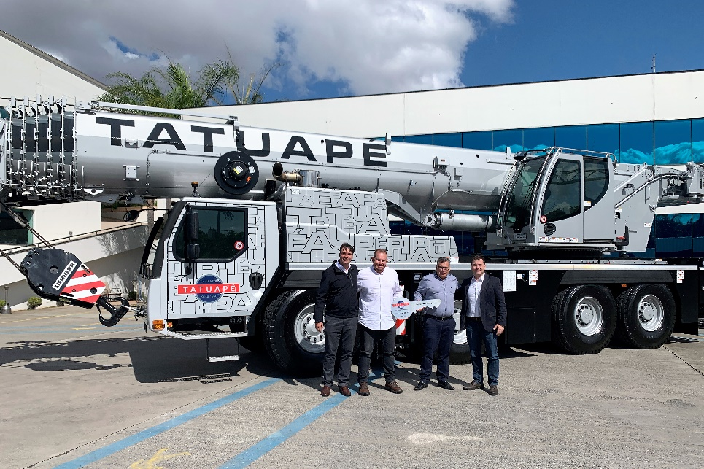

liebherr-ltm-1120-4-1-handover-tatuape.jpg  
Kranübergabe des LTM 1120-4.1 an Tatuapé (v.l.n.r.): Fabio Azevedo (Liebherr Brasil), Daniel Garzon Rodrigues, Denys Garzon Rodrigues (beide Guindastes Tatuapé) und Rene Porto (Liebherr Brasil). Der Kran wird auf der M&T Expo in São Paulo ausgestellt werden.

Kontakt

Wolfgang Beringer  
Marketing and Communication  
Telefon: +49 7391/502 - 3663  
E-Mail: wolfgang.beringer@liebherr.com

Veröffentlicht von

Liebherr-Werk Ehingen GmbH   
Ehingen (Donau) / Deutschland  
[www.liebherr.com](http://www.liebherr.com)